數學 - 應用題 - 典型應用題 - 燕尾定理 - 一外一內比1

(1) 如下圖，在△ABC中，DC＝3BD，AE＝ED，若△ABC的面積是10cm2，則陰影部份的面積是【 】cm2。

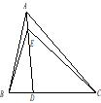

(2) 如圖所示，DE＝ 1/2AE，BD＝2DC，S△EBD＝5 cm2。求：三角形ABC的面積 ＝【 】cm2。

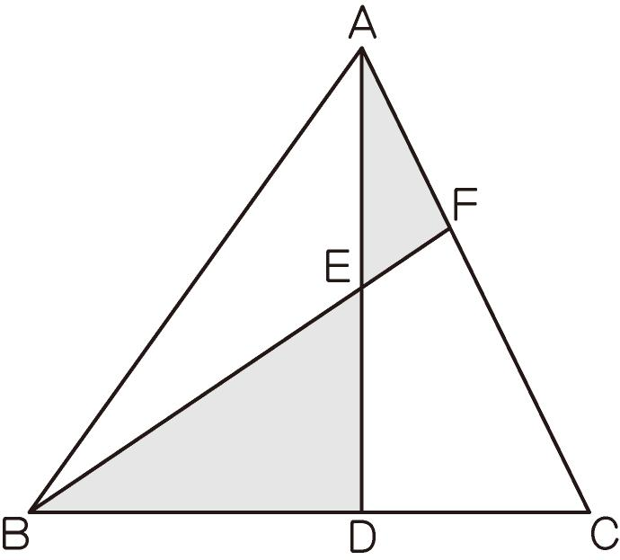

(3) 如圖，△ABC的面積為15cm2，D是BC邊上的一點，BD＝2DC，E是AD上的一點，AE＝ED，連接BE並延長，交AC於點F。求：圖中四邊形CDEF的面積【 】cm2。

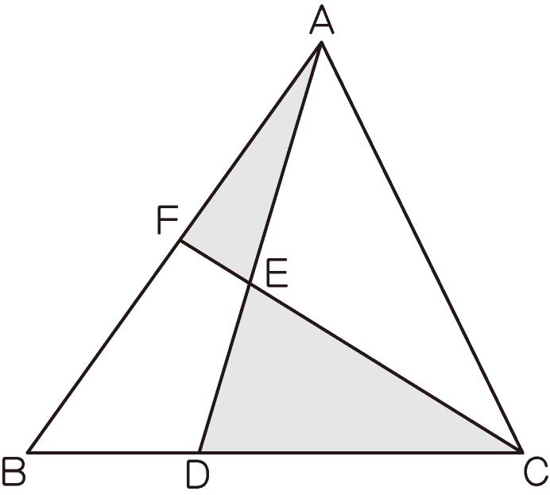

(4) D是BC的中點，E是AD的中點。已知△ABC的面積是36 cm2。求：四邊形CDEF的面積＝【 】cm2。



(5) 如圖，在△ABC中，DC＝3BD，AE＝ED。若△ABC的面積是1，則：陰影部份的面積＝【 】

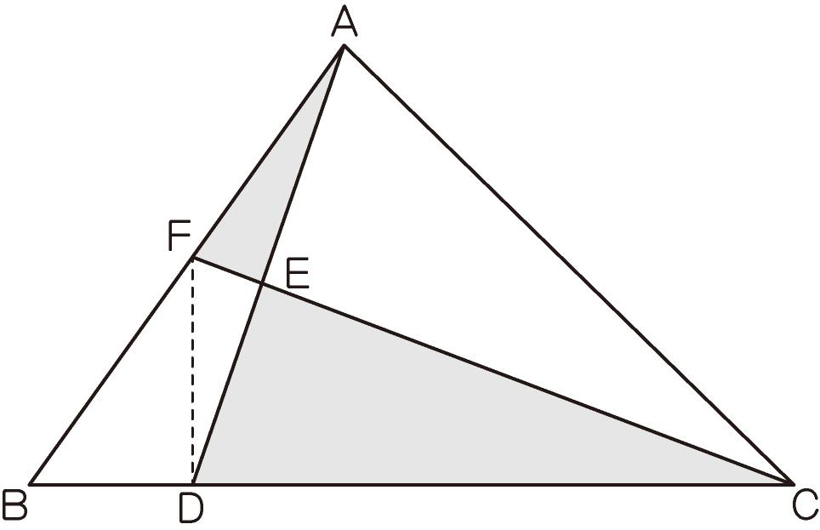

(6) 在△ABC中，BD：DC＝2：3，E是AD的中點。求：陰影部份的面積是△ABC的幾分之幾：【 】

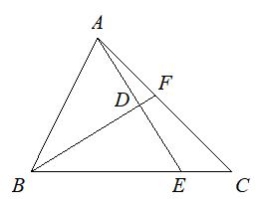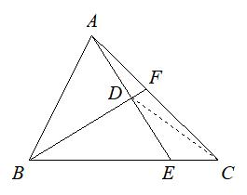

(7) 如圖所示，AE＝ED，DC＝ BD，△ABC面積＝21 cm2。求：陰影部分的面積＝【 】cm2。

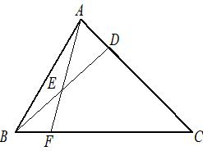

(8) 如圖，D是△ABC中BC邊上的一點，BC＝4CD，連接AD，E是AD的中點，連接BE並延長，交AC於點F，已知△ABC的面積112cm2，求四邊形CDEF 的面積【 】cm2。

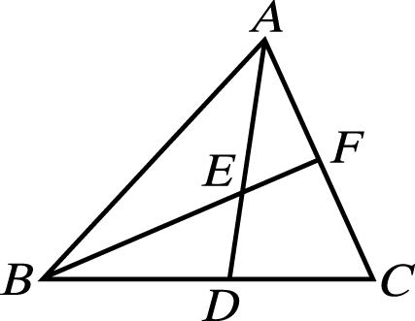

(9) 在△ABC中，DC＝3BD，DE＝EA，若△ABC的面積是2，則陰影部分面積＝【 】



(10) 如下圖，取△ABC的邊BC的三等分點D，連接AD並取中點E，連接BE並延長與AC相交於點F，那麼四邊形CDEF的面積是三角形ABC面積的【 】。

